Vurdering av kapasitet til godsframføring på Vestfoldbanen
Notatet angir overordnede vurderinger av tilgjengelig kapasitet for godsframføring til og fra Kopstad godsterminal på Vestfoldbanen i tidshorisont T2031IC/T2035. Analysen har fokus på å dokumentere evne til og konsekvenser av godsframføring mellom Drammen og Kopstad. Det er også sett på evne til framføring av godstog mellom IC-tog på ferdig bygget dobbeltspor mellom Kopstad og Skien. Det er i tillegg vurdert evne til godsframføring på Vestfoldbanen gitt trafikken i T2050IC, samt en vurdering av effekt av ulike framføringshastigheter over sporveksel med påkobling til Kopstad godsterminal.
Analysen viser at det under forutsetninger som angitt vil være mulig med framføring av 1-2 godstog per time per retning i tidshorisont T2031IC/T2035 og 1 godstog per time per retning utenom rush i T2050IC i tillegg til øvrig person- og tomtogstrafikk mellom Drammen og Tønsberg.
Analysen viser også at det med trafikken i T2031IC/T2035 og T2050IC vil være mulig med framføring av 1 godstog per time mellom Kopstad og Skien. Dette krever imidlertid ferdig bygget dobbeltspor mellom Tønsberg og Porsgrunn/Skien. Endelig tidspunkt for ferdigstillelse av dobbeltsporet er beheftet med usikkerhet.

Forutsetninger

Infrastruktur
Det er utført kjøretidsberegninger på infrastrukturmodellen som ble benyttet ved de oppdaterte kjøretidsberegningene for IC-strekningene i 2016. Infrastrukturmodellen er på makro-nivå. Det forventes også at linjeføring og hastighet vil være justert i senere faser, men ikke i et slikt omfang at dette vil påvirke konklusjonene i rapporten for togframføring Drammen-Tønsberg. Eventuelle nedjusteringer av hastighet for IC-tog vil generelt påvirke evne til godsframføring positivt. Alternativ 1 fra de oppdaterte kjøretidsberegningene er lagt til grunn.
Kopstad har avgrening på km 92.00 på ny planlagt infrastruktur, dette er illustrert i Figur 1.
Figur 1 Sporegenskaper og plassering av Kopstad godsterminal
Hastighetsprofil for persontog i angitt modell på strekningen Drammen-Tønsberg er illustrert Figur 2.
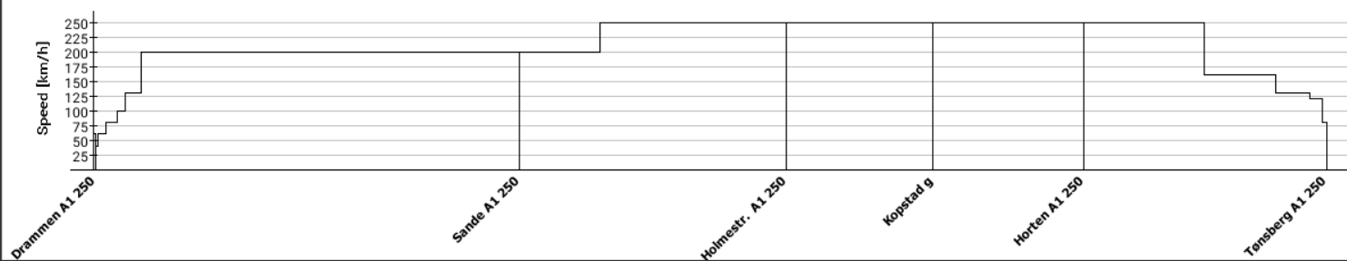
Figur 2 Hastighetsprofil fra 2016 Drammen-Tønsberg Alternativ 1.

Togframføring/Ruteplan
T2031IC (Tilsvarer T2035 Persontrafikk) legges til grunn for framstillingen. Det ses også overordnet på evne til godsframføring ved realisering av T2050IC.
Persontogpendler på Vestfoldbanen i T2031IC/T2035 er R13 Tønsberg-Dal og RE10 Skien-Lillehammer.
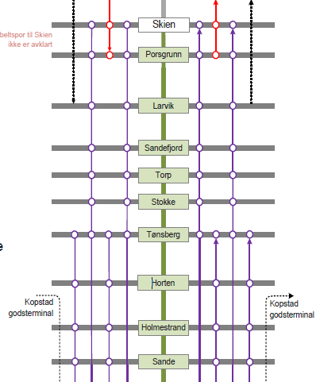
Avgangs- og ankomsttider fra og til Drammen gitt av R2033 legges til grunn for persontrafikken.
Figur 3 T2031IC
IC-tog til Tønsberg og IC-tog til Skien har ulikt stoppmønster mellom Drammen og Tønsberg, se Figur 1.
Det forutsettes en minste togfølgetid på 120 sekunder.
Oppholdstid på samtlige stasjoner, bortsett fra Tønsberg, er 60s. Tønsberg har en oppholdstid på 120s.
T2050IC medfører i tillegg 1 fjerntog per time, samt 2 innsatstog per time i rush.

Rullende materiell
Det er utført kjøretidsberegninger for persontog og godstog. Tabell 1 angir hvilke data og forutsetninger som er benyttet.
Tabell 1 Data og egenskaper for togprodukt i kjøretidsberegninger
Betegnelse | Data for materiell | Maksimal hastighet | Kjøretidspåslag
RE10 (IC-SKIEN) | 74x2 | 200km/t | 12%
R13 (IC-TØNSBERG) | 74x2 | 200km/t | 12%
Fjerntog | 74x2 | 200km/t | 12%
Tomtog | 74x2 | 200km/t | 12%
Godstog | El19-600m-1200t | 80, 90 og 100 km/t | 10%

Analyse

GODSTOG I RETNING KOPSTAD FRA DRAMMEN
Ankomst og avgang til Kopstad, der godstoghastighet er 0km/t, er i modellen lagt til og fra punktet Kopstad på km 92.00, ikke inne fra ankomst- og avgangsspor på terminalen. Godstog vil i en reell driftssituasjon ha hastighet >>0 km/t i hovedspor. Dette gjør at modellen angir noe mere konservative tidsavstander mellom gods- og IC-tog ved ankomst enn det som vil være tilfelle i en reell driftssituasjon.

80km/t
Godsmateriell: El19-600m-1200t-80km/t
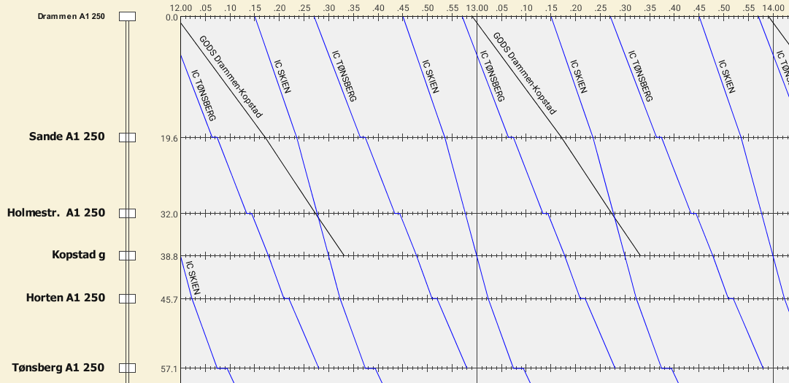
Krever forbikjøring av godstog i Holmestrand, men dette når ikke fram til Holmestrand før det tas igjen av IC-tog. Godsframføring vil dermed påvirke IC-trafikken. Krever at rutetider ut av Drammen for IC-tog endres eller at hastigheten reduseres.
Figuren viser også at dersom det skal framføres arbeidstog i 80 km/t mellom IC-tog og det ikke er anlagt servicespor mellom Drammen og Holmestrand må hastighet for IC-tog reduseres.
Framføring av godstog til Kopstad i 80km/t vurderes i R2033 som ikke kjørbart.

90 km/t
Godsmateriell: El19-600m-1200t-90km/t
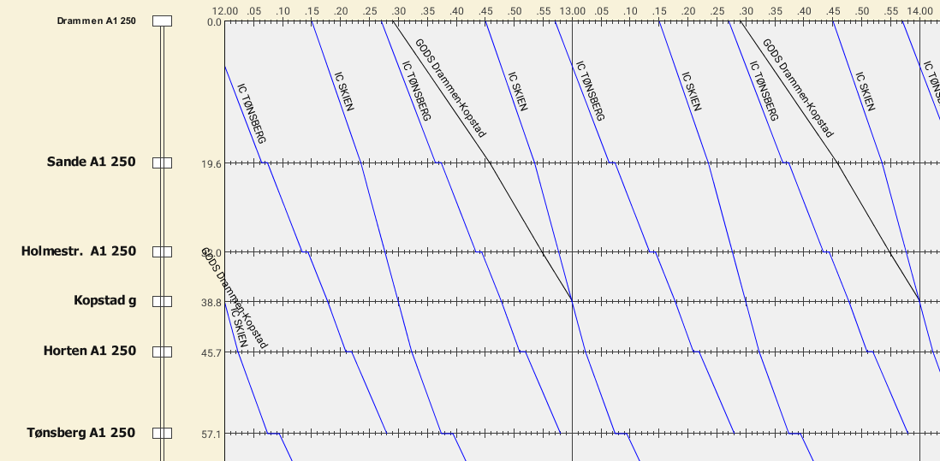
Godstog rekker ikke fram til Kopstad uten at framføring påvirker IC-trafikk. Godstog må forbikjøres i Holmestrand, men kun 2 av 4 slots per time kan benyttes (slot som illustrert over).
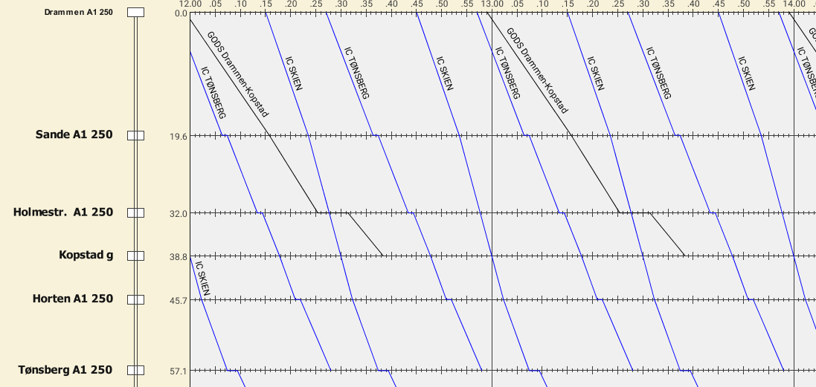
Tilgjengelige slots i R2033 medfører i tillegg at IC-tog må framføres via avvikespor(plattformspor) ved forbikjøring av godstog. Dette vil påvirke framføringstid for IC-tog. Dersom dette tillates vil det oppnås 2 robuste ruteleier for godstog mellom IC-tog hver time med en begrensning på maksimal godstogslengde gitt til 500 meter.
Framføring av godstog til Kopstad i 90km/t vurderes i R2033 som kjørbart dersom godstog forbikjøres i Holmestrand og IC-tog kan legges i avvikespor på Holmestrand stasjon.

100 km/t
Godsmateriell: EL19-600m-1200t-100km/t
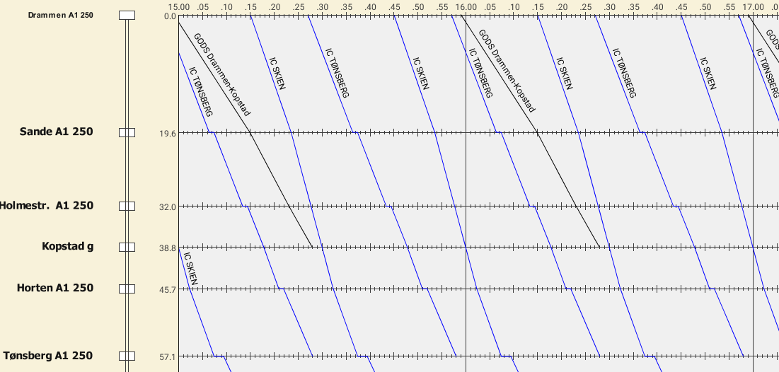
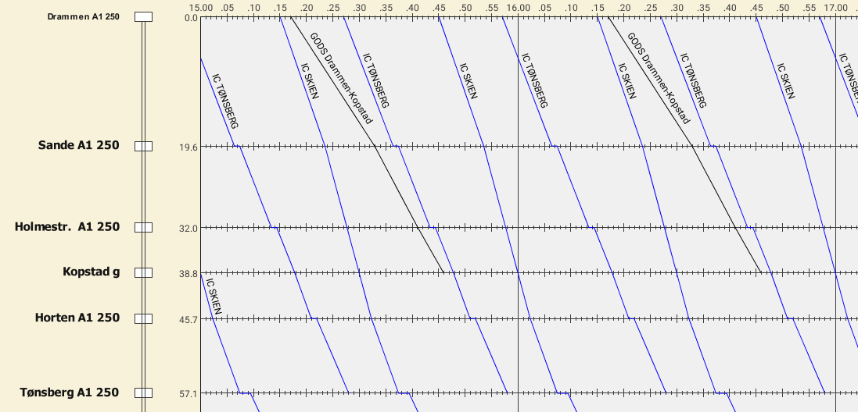
2 minutter togfølgetid gir 2 minutter tidsavstand mellom gods- og IC-tog i samme retning på Kopstad. Dette muliggjør framføring av godstog > 500m mellom Drammen og Kopstad. Godstog kan dermed utnytte samtlige luker mellom IC-tog uten stans Drammen-Kopstad.
Det vil være mere robust å legge ruteleier for godstog med forbikjøring i Holmestrand, men dette gir begrensninger på godstogslengden.
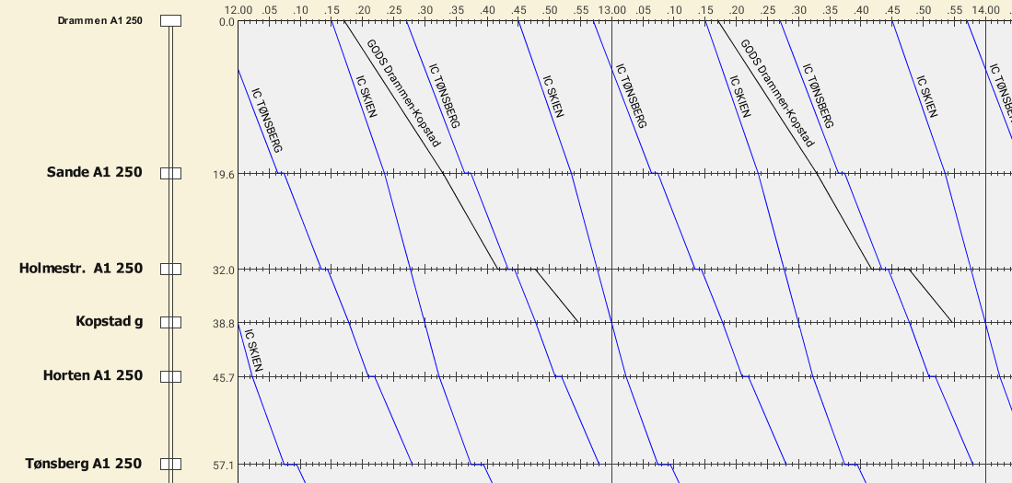
I 2 av 4 slots vil R2033 medføre at godstoget må forbikjøres av IC-tog via avvikespor (plattformspor). Dette vil påvirke framføringstid for IC-tog til Skien.
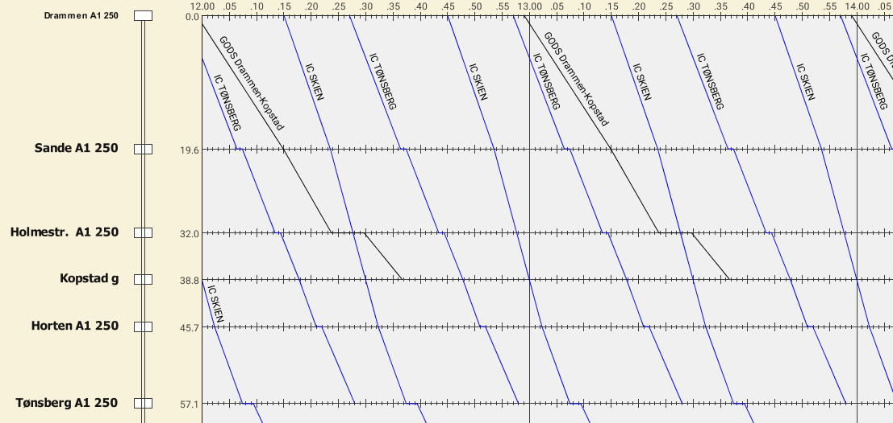
Framføring av godstog til Kopstad i 100km/t vurderes i R2033 som kjørbart, også uten forbikjøring på Holmestrand.

Konklusjon
R2033 med T2031IC (T2035) gir 4 tilgjengelige slots hver time for andre togprodukt på strekningen Drammen Tønsberg. 2 og 2 slots mellom IC-tog er like. Mellom Tønsberg og Skien kjøres tog med halvtimesfrekvens.
Ankomst og avgangstider fra Drammen stasjon for IC-tog i R2033 gir utfordringer for framføring av godstog (og arbeidstog) på Vestfoldbanen mellom IC-tog i samme retning på dobbeltsporet (IC-tog er spredt ut i tid med jevn fordeling om Holmestrand). Godstog mellom Drammen og Kopstad må ha framføring i minimum 100 km/t for å unngå forbikjøring i Holmestrand og dermed unngå begrensning i godstogslengde. Godstog med framføring i 90 km/t må ha forbikjøring i Holmestrand. Framføring av gods- og arbeidstog i 80km/t mellom IC-tog vurderes som ikke kjørbart i R2033 uten å påvirke IC-trafikken.
R2033 gir togmøte for IC-tog til og fra Skien på Kopstad hver halvtime. Dette medfører problemer ved ankomst av godstog (med framføring i 100 km/t) fra Drammen lagt etter avgang for IC-tog til Tønsberg, da disse må krysse spor med tog i motgående kjøreretning i samme periode (se figur).
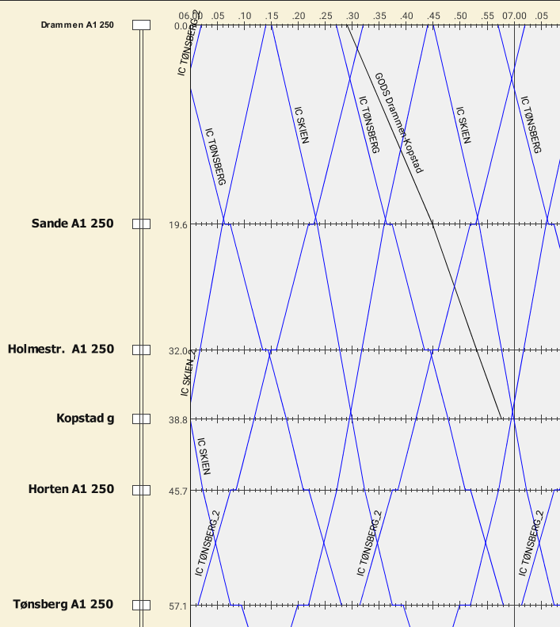
Dersom godstog gis ruteleie etter IC-tog til Skien eller forbikjøres i Holmestrand omgås problemstillingen, se figurer under.
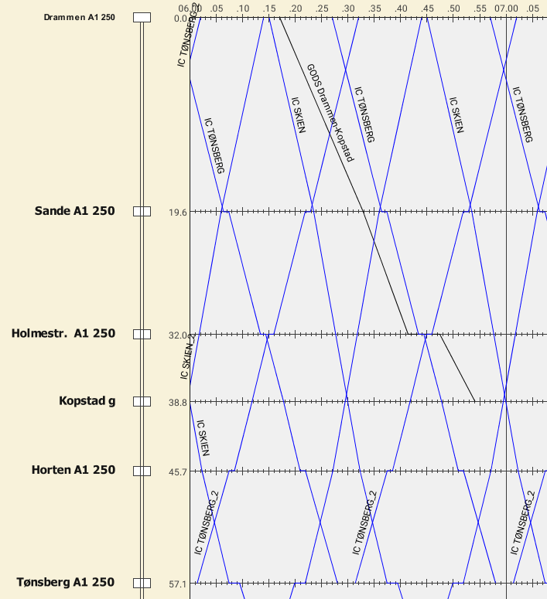
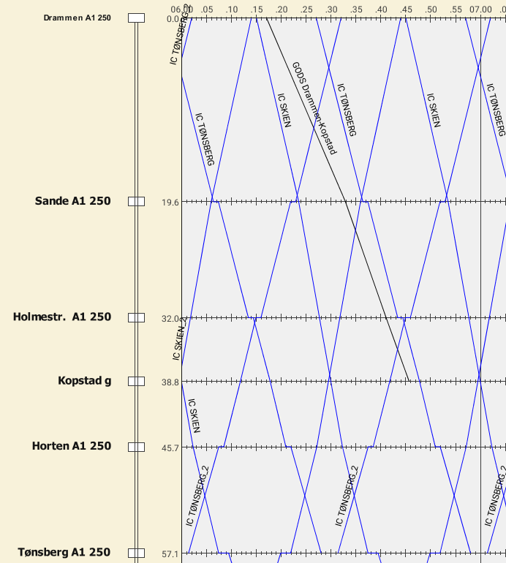
Godstog med framføring i 100km/t vil dermed kunne utnytte 2 av 4 slots per time uten forbikjøring i Holmestrand og minst 2 av 4 slots med forbikjøring i Drammen. Det vil dermed kunne framføres 2 godstog per time Drammen-Kopstad i tillegg til 1 tomtog per time til Skien, da disse kan utnytte samtlige slots.
En endring til stive ruter med kvarters-frekvens fra Drammen vil representere en forbedring for godstog ved å redusere behovet for forbikjøring i Holmestrand. På denne måten kan godstog øke toglengden.

GODSTOG I RETNING DRAMMEN FRA KOPSTAD

80 km/t
Godsmateriell: El19-600m-1200t-80km/t
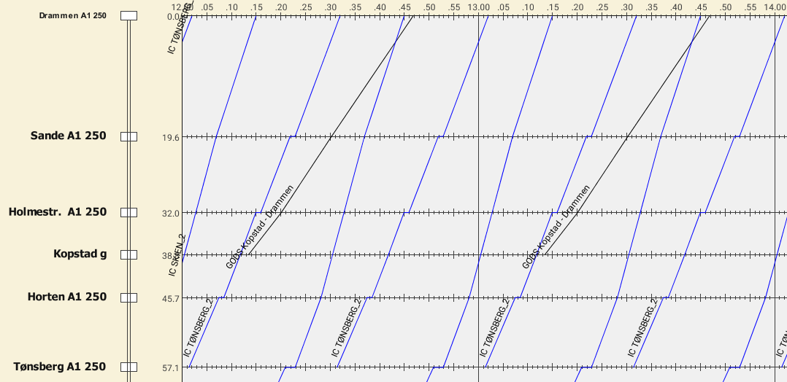
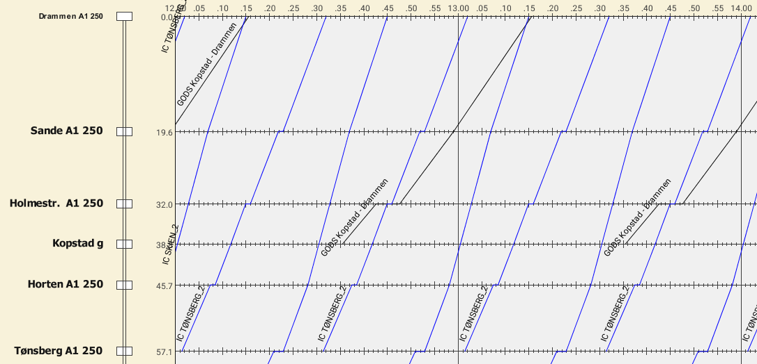
Krever forbikjøring av godstog i Holmestrand, men godstog når ikke fram til Drammen før det tas igjen av neste IC-tog. Godsframføring vil dermed påvirke IC-trafikken. Krever at rutetider inn mot Drammen for IC-tog endres eller at hastigheten reduseres.
Figuren viser også at dersom det skal framføres arbeidstog i 80 km/t mellom IC-tog og det ikke er anlagt servicespor mellom Drammen og Holmestrand må hastighet for IC-tog reduseres.
Framføring av godstog fra Kopstad til Drammen i 80km/t vurderes i R2033 som ikke kjørbart.

90 km/t
Godsmateriell: El19-600m-1200t-90km/t
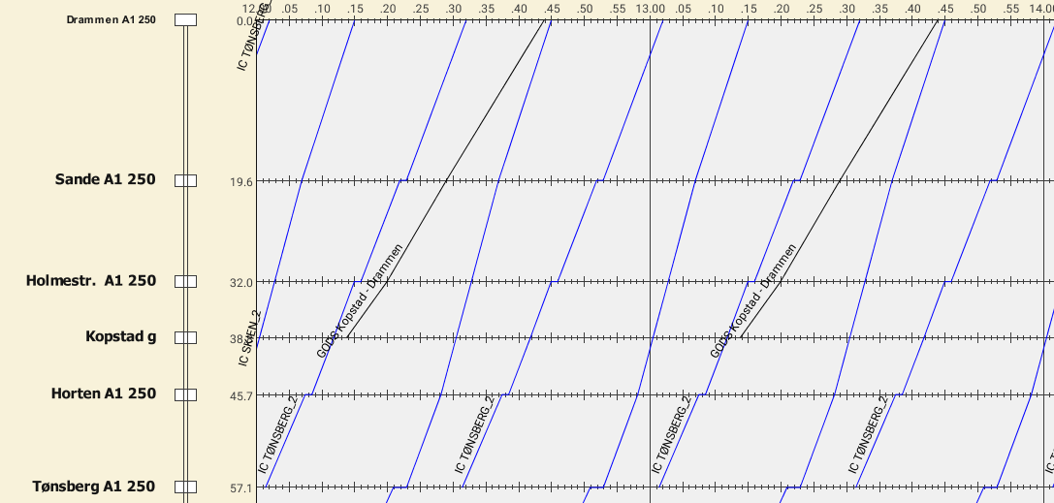
2 av 4 slots gir teoretisk mulighet til framføring uten forbikjøring mellom Kopstad og Drammen, men ruteleier er ekstremt sårbare med togfølgetider på ca. 1 minutt. Vurderes derfor som ikke kjørbart uten forbikjøring i Holmestrand.
R2033 medfører i tillegg at IC-tog i 2 av 4 ruteleier må framføres via avvikespor(plattformspor) ved forbikjøring av godstog. Dette vil påvirke framføringstid for IC-tog.
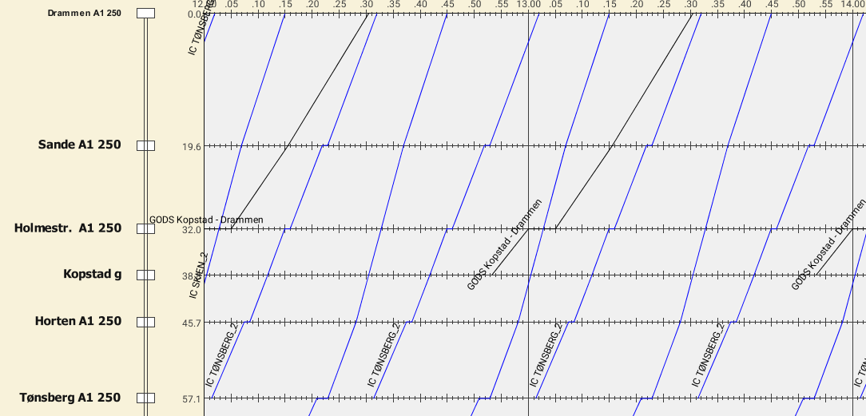
Dersom dette tillates vil det oppnås 4 noe sårbare ruteleier for godstog mellom IC-tog hver time med en begrensning på maksimal godstogslengde gitt til 500m.
Framføring av godstog til Drammen i 90km/t vurderes i R2033 som kjørbart dersom godstog forbikjøres i Holmestrand.

100 km/t
Godsmateriell: EL19-600m-1200t-100km/t
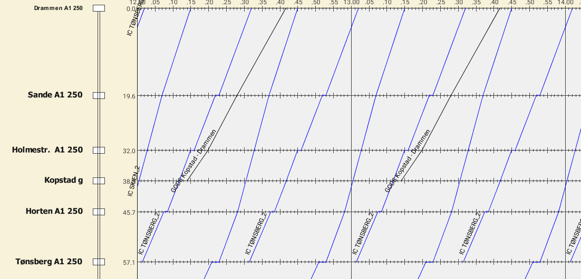
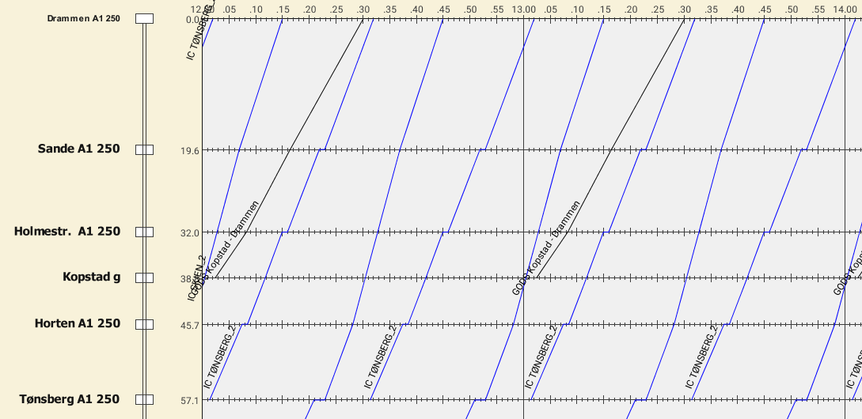
2 minutter togfølgetid gir >=2 minutter tidsavstand mellom gods- og IC-tog i samme retning ved ankomst i Drammen i 4 av 4 slots. Dette muliggjør framføring av godstog > 500m mellom Kopstad og Drammen og full fleksibilitet i ruteplanleggingen.
Det vil i tillegg være mulig å legge ruteleier for godstog med forbikjøring i Holmestrand, men dette gir begrensninger på godstogslengden.
Framføring mellom IC-tog mellom Drammen og Kopstad vurderes som kjørbart uten behov for forbikjøring.

Konklusjon
R2033 med T2031IC (T2035) gir 4 tilgjengelige slots hver time for andre togprodukt på strekningen Tønsberg-Drammen. 2 og 2 slots mellom IC-tog er like. Mellom Tønsberg og Skien kjøres tog med halvtimesfrekvens.
Ankomst og avgangstider fra Drammen stasjon i R2033 gir utfordringer for framføring av godstog (og arbeidstog) på Vestfoldbanen mellom IC-tog i samme retning på dobbeltsporet (IC-tog er spredt ut i tid). Godstog mellom Drammen og Kopstad må ha framføring i minimum 100 km/t for å unngå forbikjøring i Holmestrand og dermed unngå begrensning i godstogslengde. Godstog med framføring i 90 km/t må forbikjøres i Holmestrand. Framføring av gods- og arbeidstog i 80km/t mellom IC-tog vurderes som ikke kjørbart i R2033 uten å påvirke IC-trafikken.
Godstog med framføring i 100km/t vil i R2033 kunne utnytte 4 av 4 slots per time uten forbikjøring i Holmestrand og 4 av 4 slots med forbikjøring i Drammen. Det vil dermed teoretisk kunne framføres 3 godstog per time Kopstad-Drammen i tillegg til 1 tomtog per time fra Skien, da disse kan utnytte samtlige slots.
Det vil være svært fordelaktig å kunne å ha avgang fra Kopstad inn i Hovedspor retning Drammen med stor hastighet for effektivt å utnytte luker mellom IC-tog uten behov for forbikjøring i Holmestrand.

GODSTOG I RETNING SKIEN FRA KOPSTAD

80 km/t
Godsmateriell: EL19-600m-1200t-80km/t
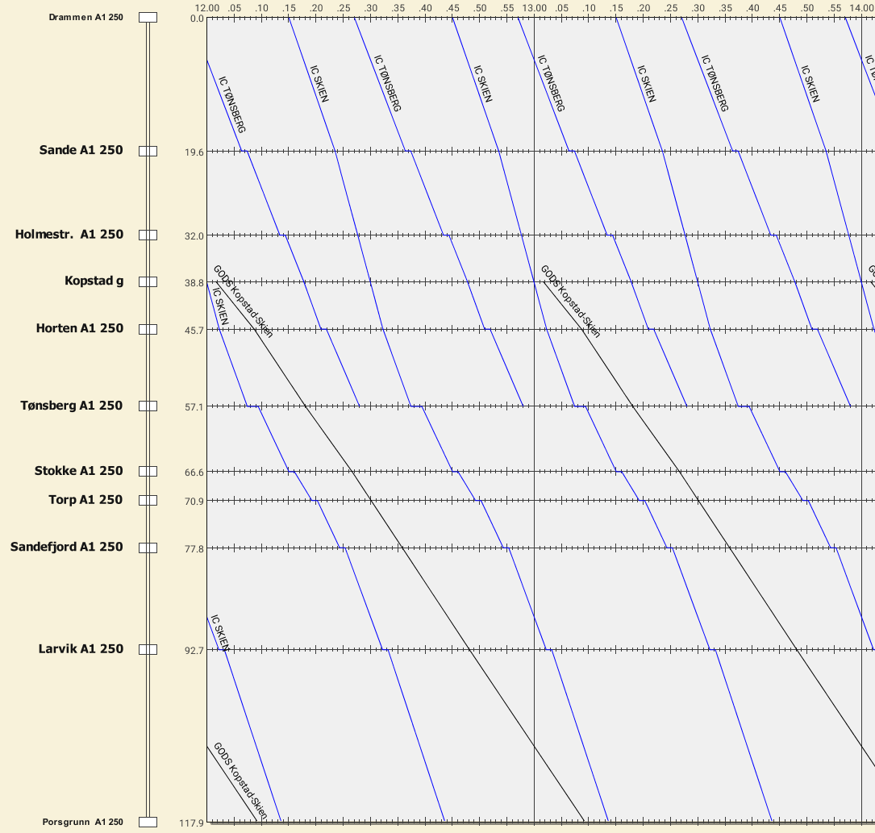Vurderes som kjørbart på nytt dobbeltspor. Krever ikke forbikjøring mellom Kopstad og Porsgrunn i 2 av 4 slots mellom Kopstad og Tønsberg, men er sårbart for forstyrrelser. Øvrige 2 slots krever forbikjøring på/mellom Tønsberg og Stokke, se figur under.
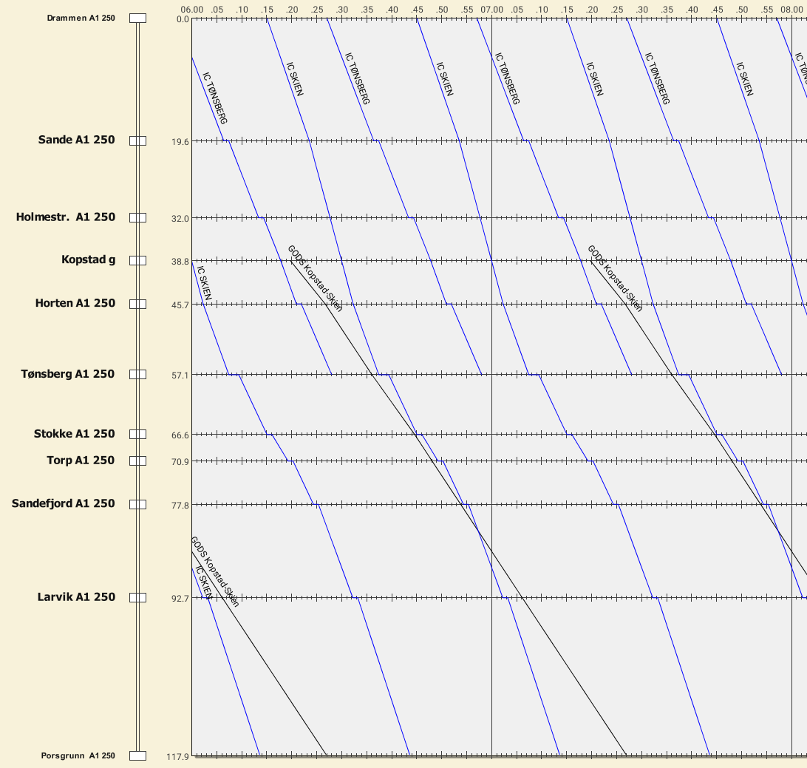

90 km/t
Godsmateriell: El19-600m-1200t-90km/t
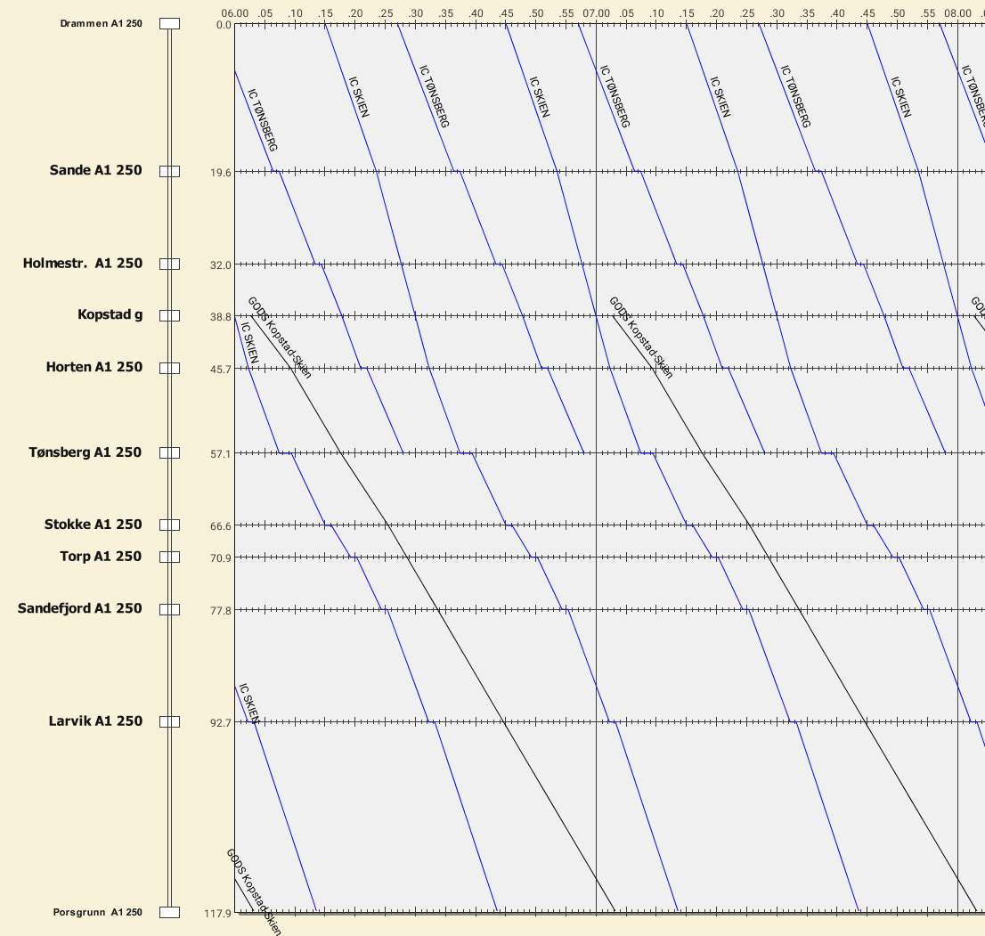
Vurderes som kjørbart på nytt dobbeltspor. Krever ikke forbikjøring mellom Kopstad og Porsgrunn i 2 av 4 slots mellom Kopstad og Tønsberg. Øvrige 2 slots krever forbikjøring på/mellom Sandefjord og Larvik, se figur under.

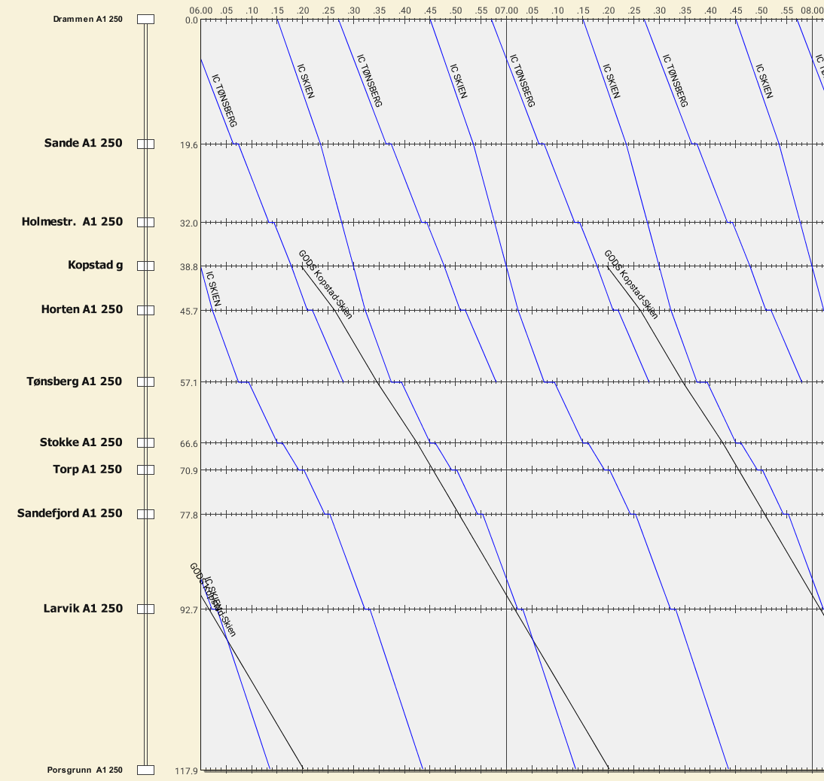

100 km/t
Godsmateriell: El19-600m-1200t-100km/t
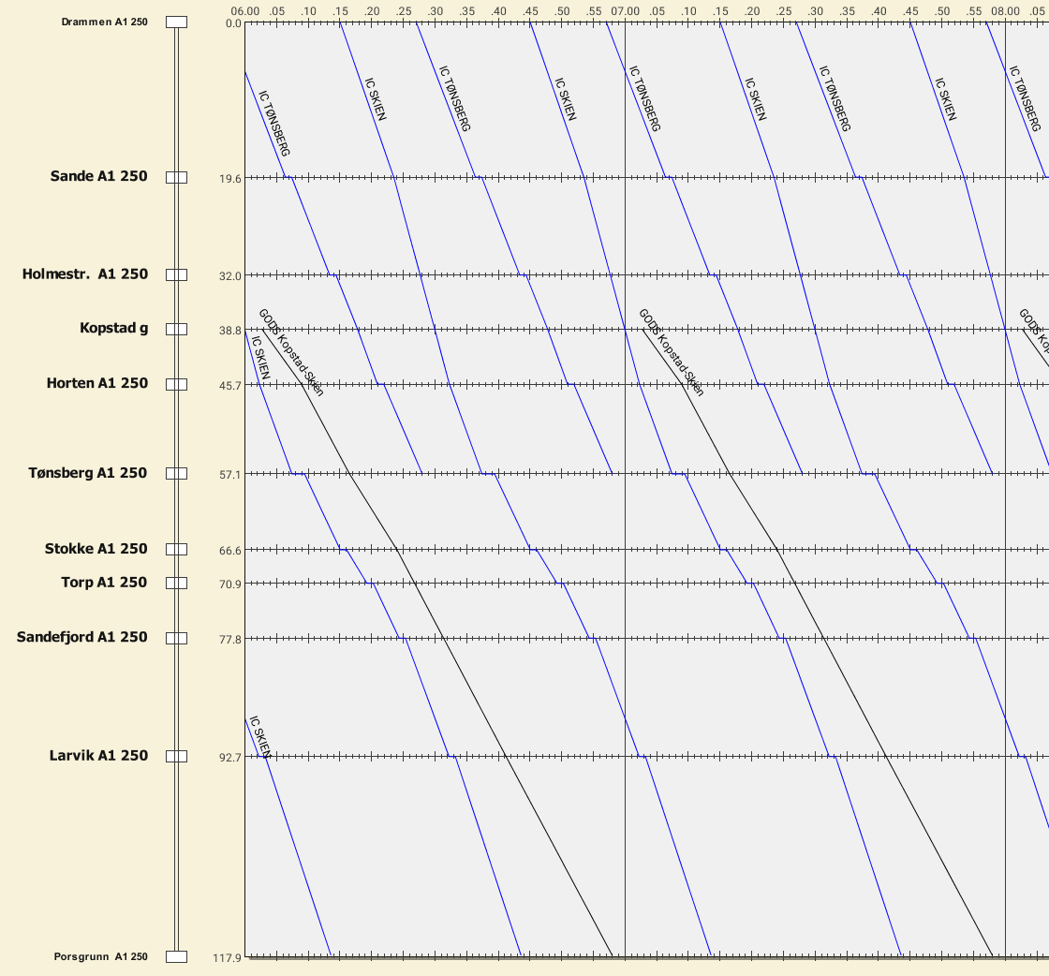
Vurderes som kjørbart på nytt dobbeltspor. Krever ikke forbikjøring mellom Kopstad og Porsgrunn i 2 av 4 slots mellom Kopstad og Tønsberg. Øvrige 2 slots krever forbikjøring på/mellom Larvik og Porsgrunn, se figur under.
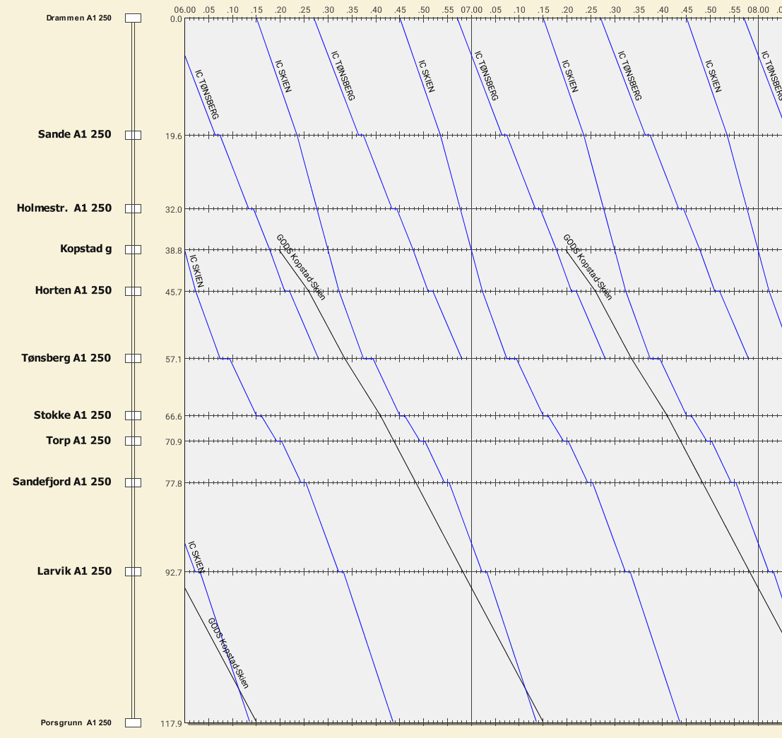
Framføring mellom IC-tog mellom Kopstad og Skien(Porsgrunn) vurderes som kjørbart. 2 minutter togfølgetid gir mer enn 3 minutter tidsavstand mellom gods- og IC-tog i samme retning ved ankomst i Porsgrunn i 2 av 4 slots, uavhengig av framføringshastighet for godstog.

Konklusjon
T2031IC (T2035) gir 4 tilgjengelige slots hver time for andre togprodukt på strekningen Drammen-Tønsberg. 2 og 2 slots mellom IC-tog er like. Mellom Tønsberg og Skien kjøres tog med halvtimesfrekvens. Det er dermed vesentlig mere tilgjengelig kapasitet for godstog Tønsberg-Skien enn Tønsberg-Drammen når dobbeltsporet er ferdig bygget.
Godstog med framføring i 80, 90 og 100km/t vil i R2033 kunne utnytte 2 av 4 slots mellom IC-tog til uten behov for forbikjøring Kopstad - Skien. Det er også mulig å kjøre forbi godstog dersom stasjoner har sporlengde og beliggenhet slik at resterende slots kan utnyttes. Det vil dermed rimelig kunne framføres 1(-2) godstog per time Kopstad-Skien i tillegg til 1 tomtog per time til Skien, da disse kan utnytte samtlige ruteleier.
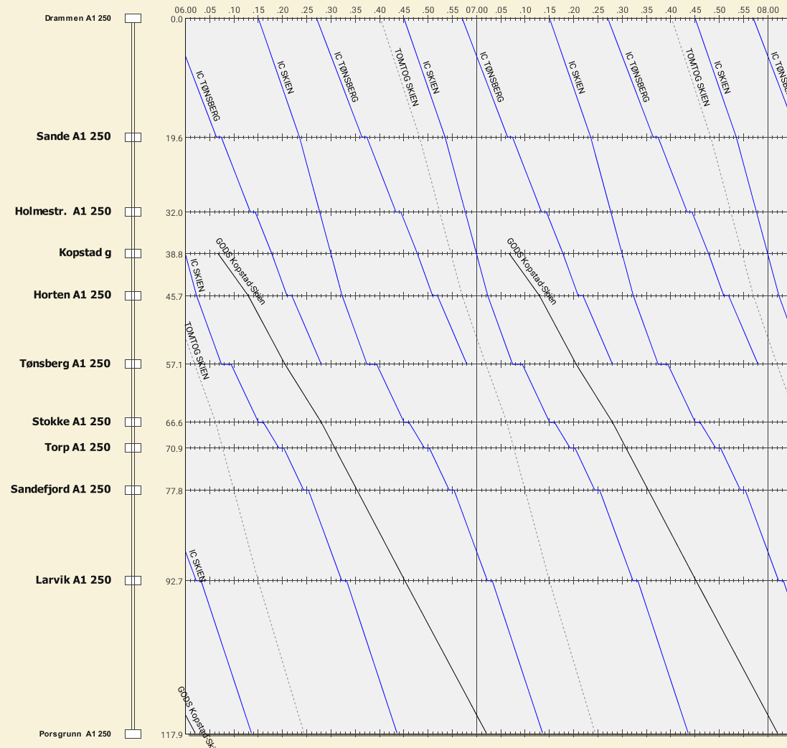

GODSTOG I RETNING KOPSTAD FRA SKIEN

80 km/t
Godsmateriell: EL19-600m-1200t-80km/t
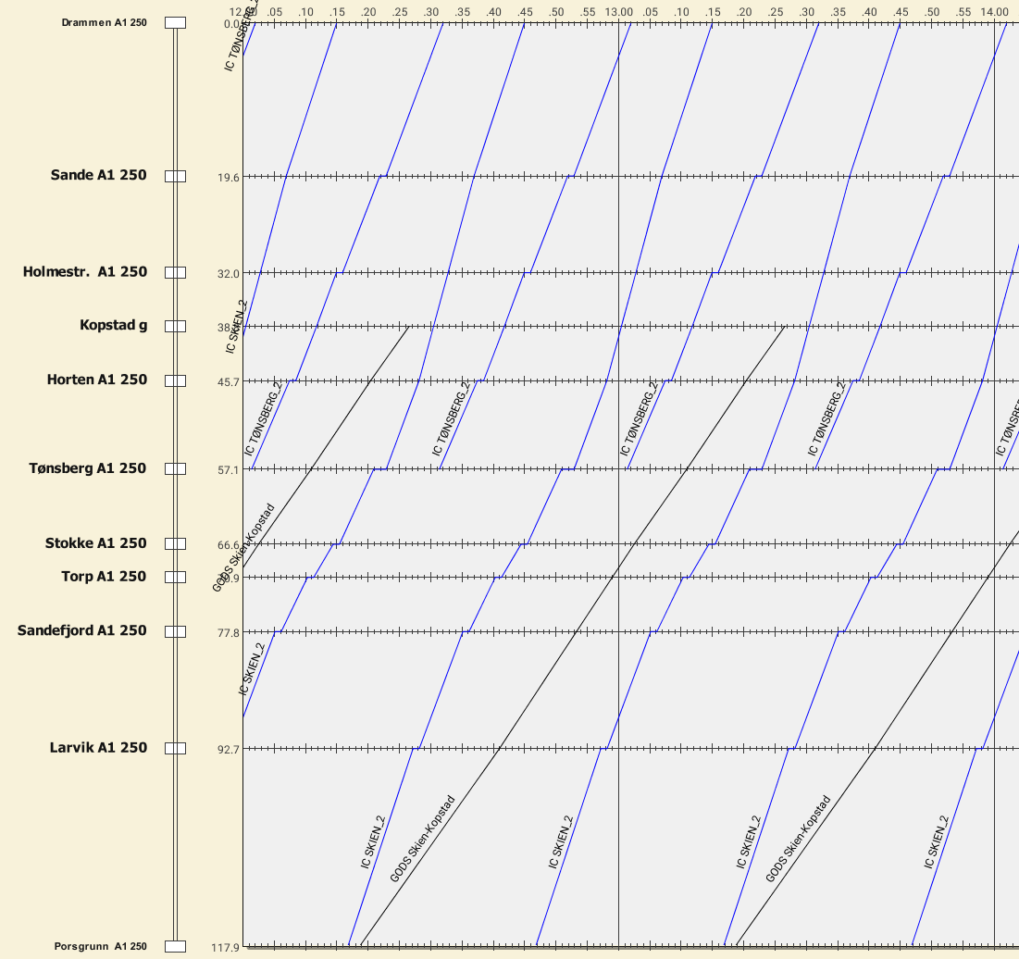 Vurderes som kjørbart på nytt dobbeltspor. Krever ikke forbikjøring mellom Kopstad og Porsgrunn i 2 av 4 slots mellom Kopstad og Tønsberg, men er sårbart for forstyrrelser. Øvrige 2 slots krever forbikjøring på/mellom Tønsberg og Stokke, se figur under.
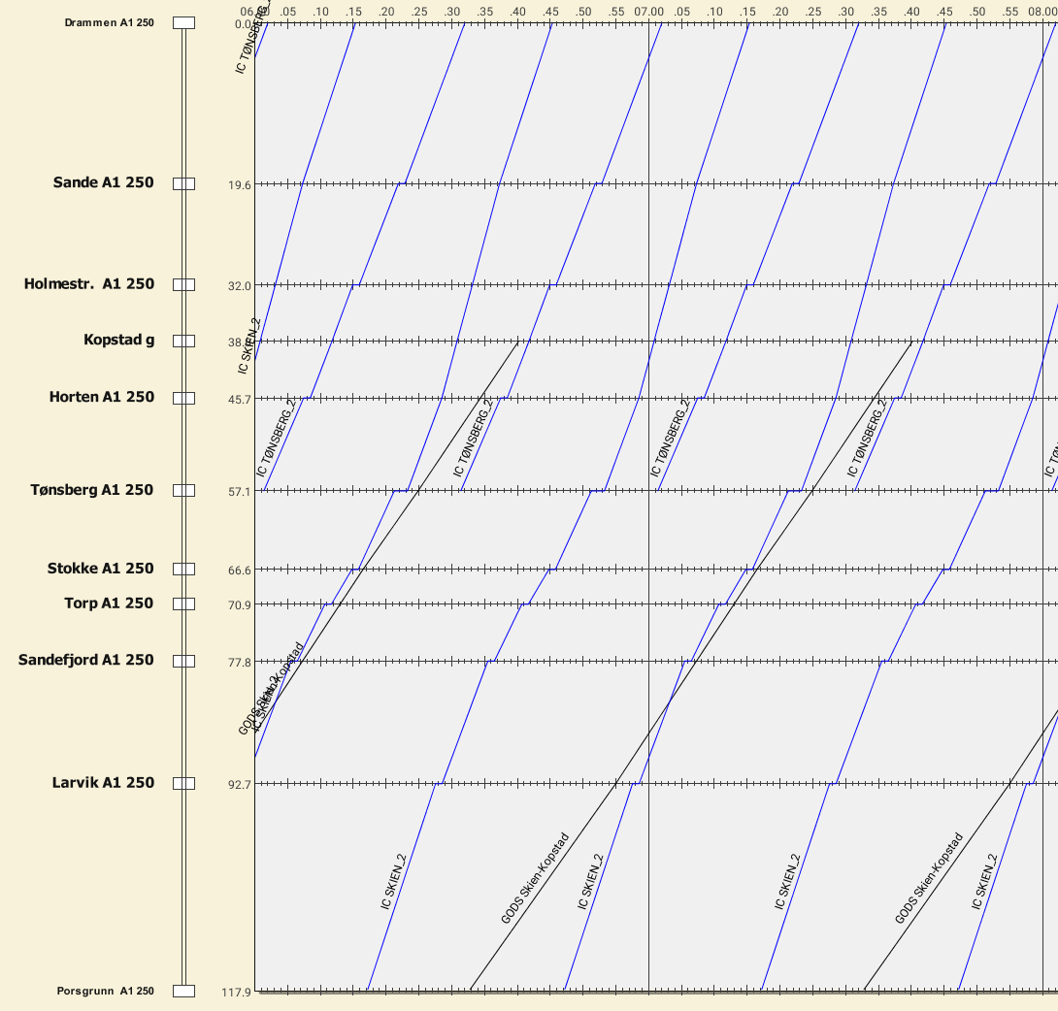

90 km/t
Godsmateriell: EL19-600m-1200t-90km/t
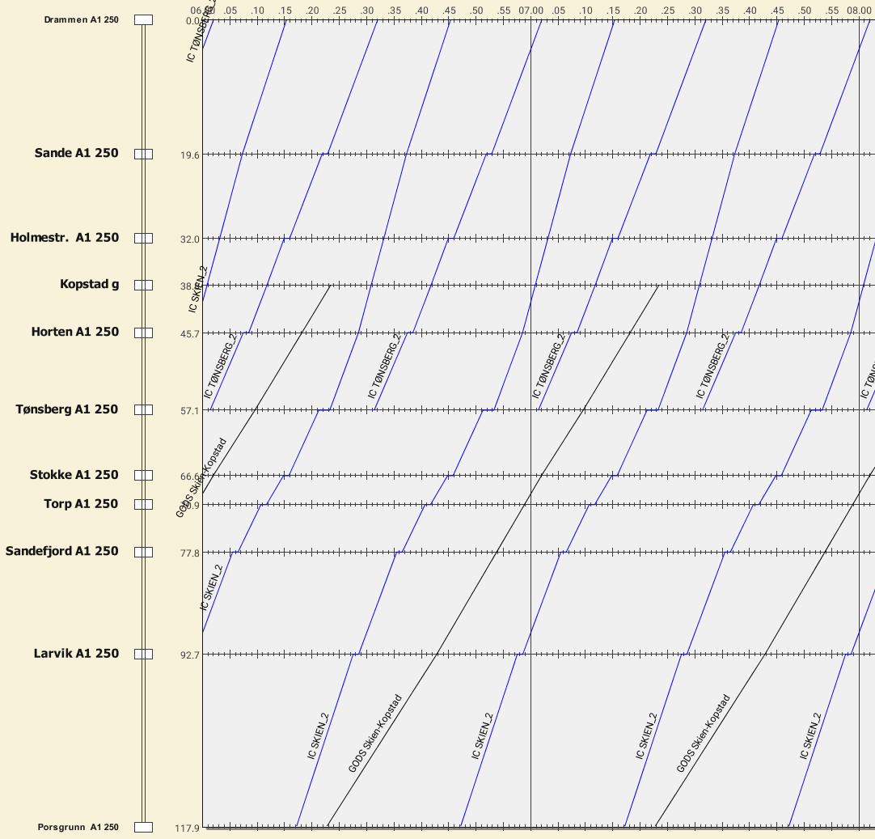
Vurderes som kjørbart på nytt dobbeltspor. Krever ikke forbikjøring mellom Kopstad og Porsgrunn i 2 av 4 slots mellom Kopstad og Tønsberg. Øvrige 2 slots krever forbikjøring på/mellom Sandefjord og Larvik, se figur under.
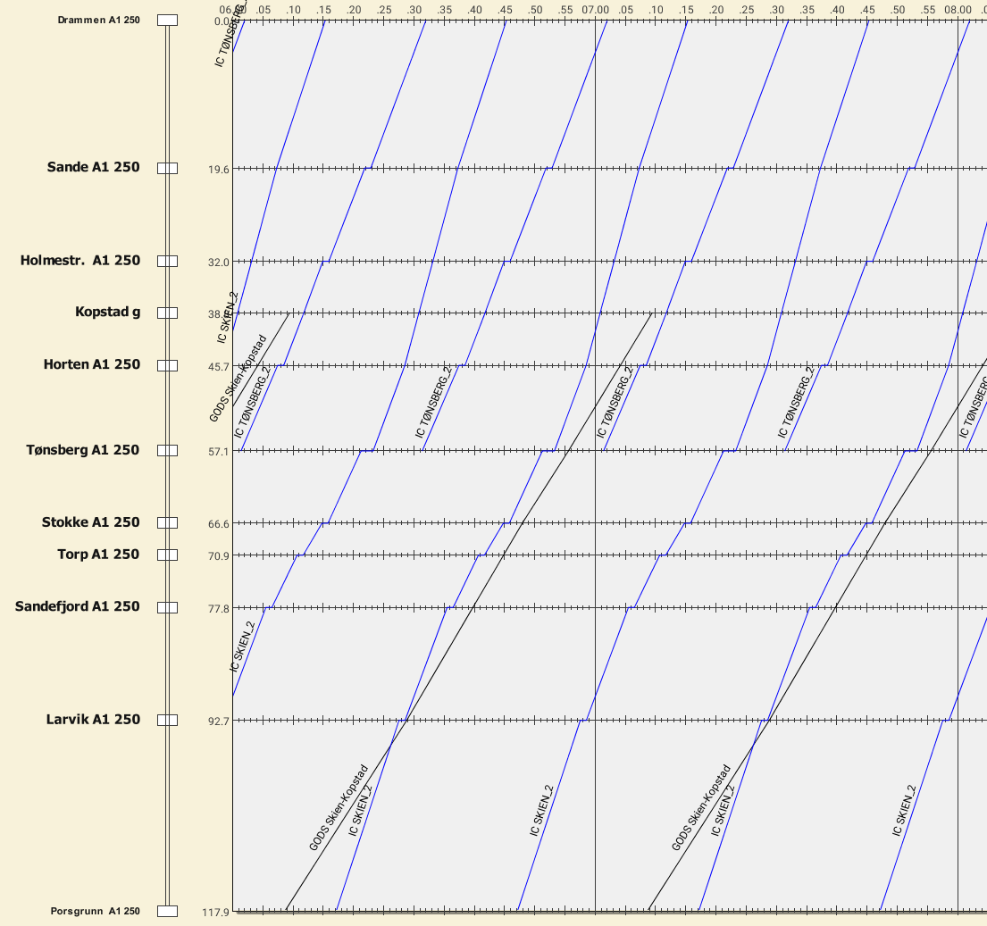

100 km/t
Godsmateriell: EL19-600m-1200t-100km/t
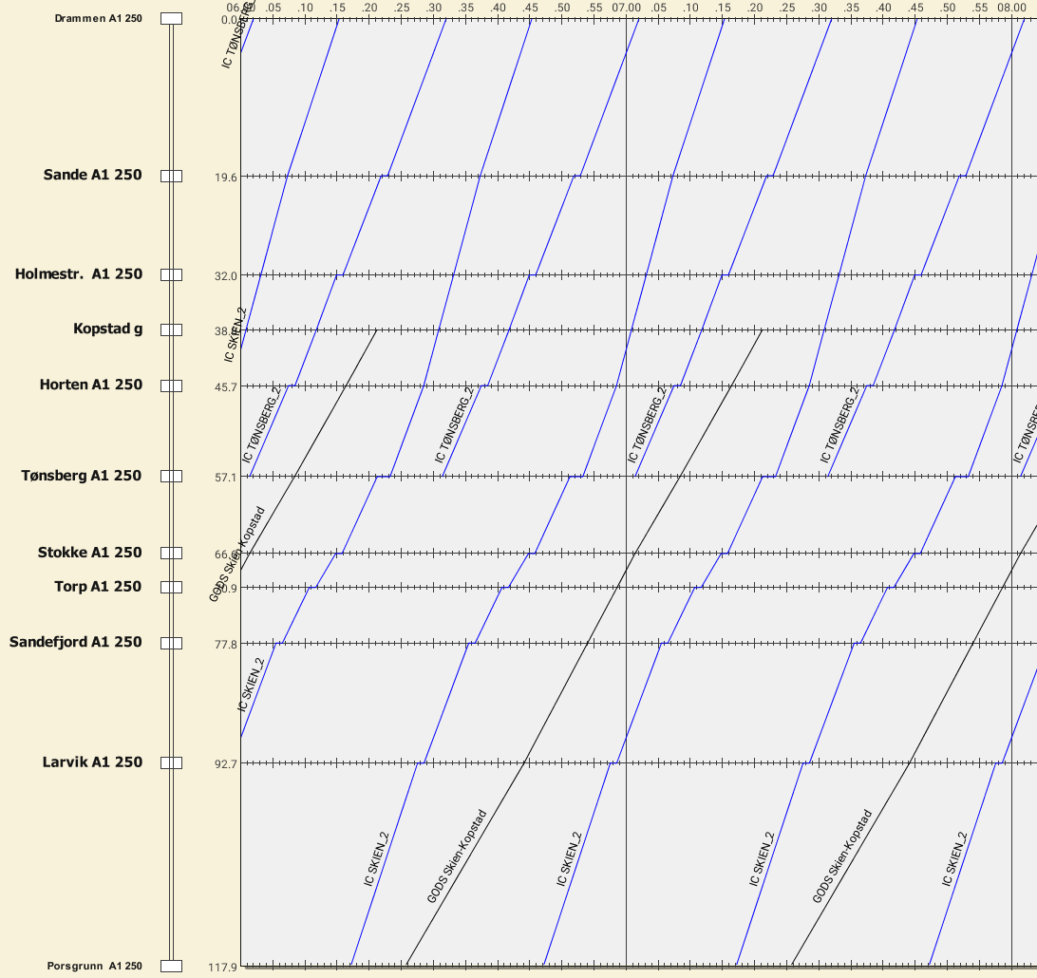
Vurderes som kjørbart på nytt dobbeltspor. Krever ikke forbikjøring mellom Kopstad og Porsgrunn i 2 av 4 slots mellom Kopstad og Tønsberg. Øvrige 2 slots krever forbikjøring på/mellom Larvik og Porsgrunn, se figur under.
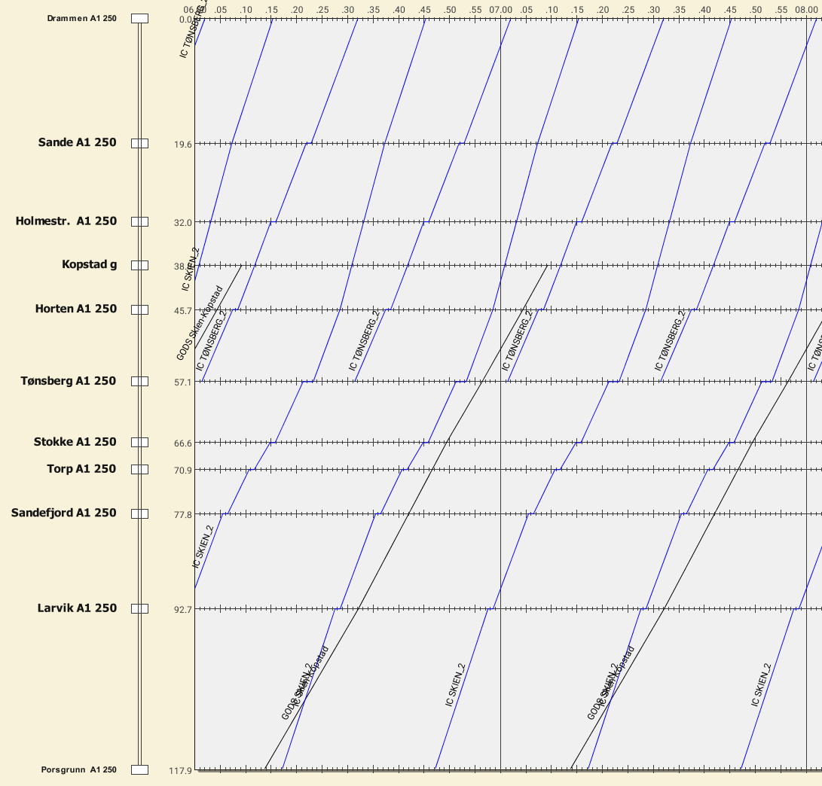

Konklusjon
T2031IC (T2035) gir 4 tilgjengelige slots hver time for andre togprodukt på strekningen Tønsberg-Drammen. 2 og 2 slots mellom IC-tog er like. Mellom Tønsberg og Skien kjøres tog med halvtimesfrekvens. Det er dermed vesentlig mere tilgjengelig kapasitet for godstog Tønsberg-Skien enn Tønsberg-Drammen når dobbeltsporet er ferdig bygget.
Framføring mellom IC-tog mellom Kopstad og Skien(Porsgrunn) vurderes som kjørbart på nytt dobbeltspor. 2 minutter togfølgetid gir mer enn 3 minutter tidsavstand mellom gods- og IC-tog i samme retning ved ankomst i Porsgrunn i 2 av 4 slots, uavhengig av framføringshastighet for godstog.
Godstog med framføring i 80, 90 og 100km/t vil i R2033 kunne utnytte 2 av 4 slots mellom Skien og Kopstad per time uten forbikjøring. Det er også mulig å kjøre forbi godstog dersom stasjoner har sporlengde og beliggenhet slik at resterende slots kan utnyttes. Det vil dermed rimelig kunne framføres 1-2 godstog per time Skien-Kopstad i tillegg til 1 tomtog per time til Skien, da disse kan utnytte samtlige ruteleier.
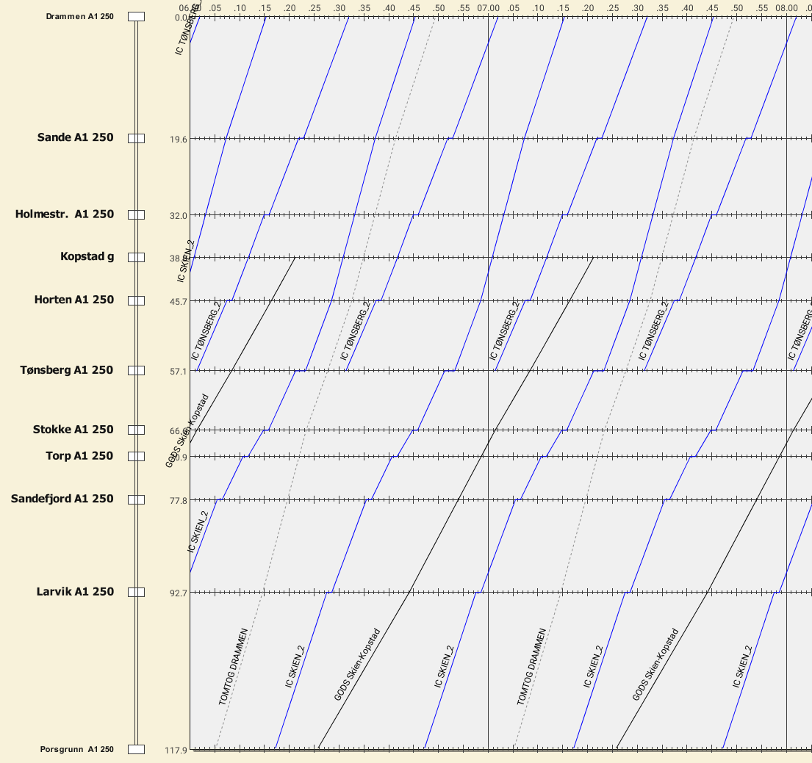

Sammenstilling av vurderinger

T2031IC/T2035
Tabell 2 R2033 vurdering T2031IC med 1 godstog per time i tillegg til 1 annet persontog/tomtog
 |  | 80 | 90 | 100
Drammen | Kopstad |  | *
Kopstad | Drammen |  | *
Kopstad | Skien | **
Skien | Kopstad | **
* Krever forbikjøring i Holmestrand **Sårbart
- Infrastrukturen og trafikkmengden mellom Drammen og Kopstad setter høye krav til framføringshastighet for godstog.
  - Framføring i 90km/t medfører behov for forbikjøring i Holmestrand, noe som vil begrense lengden på godstogene.
- Det vil med framføring av godstog i 100km/t være mulig med mer enn 1 godstog per time på alle relasjoner i tillegg til tomtog Drammen-Skien uten begrensninger på godstogslengde.
- Det er i T2035 ikke forskjell på trafikkmengden i grunnrute og i rush. Dette medfører at det kan være mulig med godsframføring i alle timer gjennom driftsdøgnet utenom hvite tider. Det vil dermed teoretisk være mulig med framføring av 40 godstog per døgn i begge retninger i tillegg til tomtog.

T2050IC
I T2050IC øker persontrafikken Drammen-Skien fra T2031IC/T2035. Trafikken er beskrevet i figuren under.
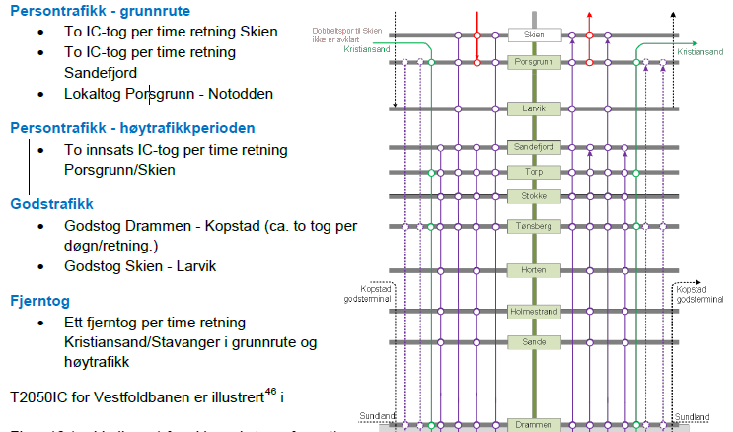
Trafikken øker med 1 fjerntog per time i grunnrute og rush. Stoppmønster for fjerntog er ikke avklart. Ruteleier for Fjerntog antas å legges mellom IC-tog med tilnærmet stive ruter.
I rush (06-09 og 15-18 passering Oslo) vil det kjøres 2 innsatstog per time i rushretning Ruteleier for Innsatstog legges mellom IC-tog.
I rush vil det totalt være framføring av 7 persontog i rushretning. Det vil derfor i perioder med rush ikke være aktuelt med framføring av godstog i rushretning.
I grunnrute vil det fortsatt være mulig med framføring av minst 1 godstog per time per retning på alle relasjoner i tillegg til 1 fjerntog og 1 tomtog per time. Til sammen muliggjør dette 14 godstog per døgn per retning dersom det ikke kjøres godstog i hvite tider på natten.
Figuren under viser eksempel på ulik trafikk i retning Skien med samtlige togprodukt er gitt i figuren under. Tider inn og ut av Drammen gitt av R2033. Godstog har her framføring i 100km/t.
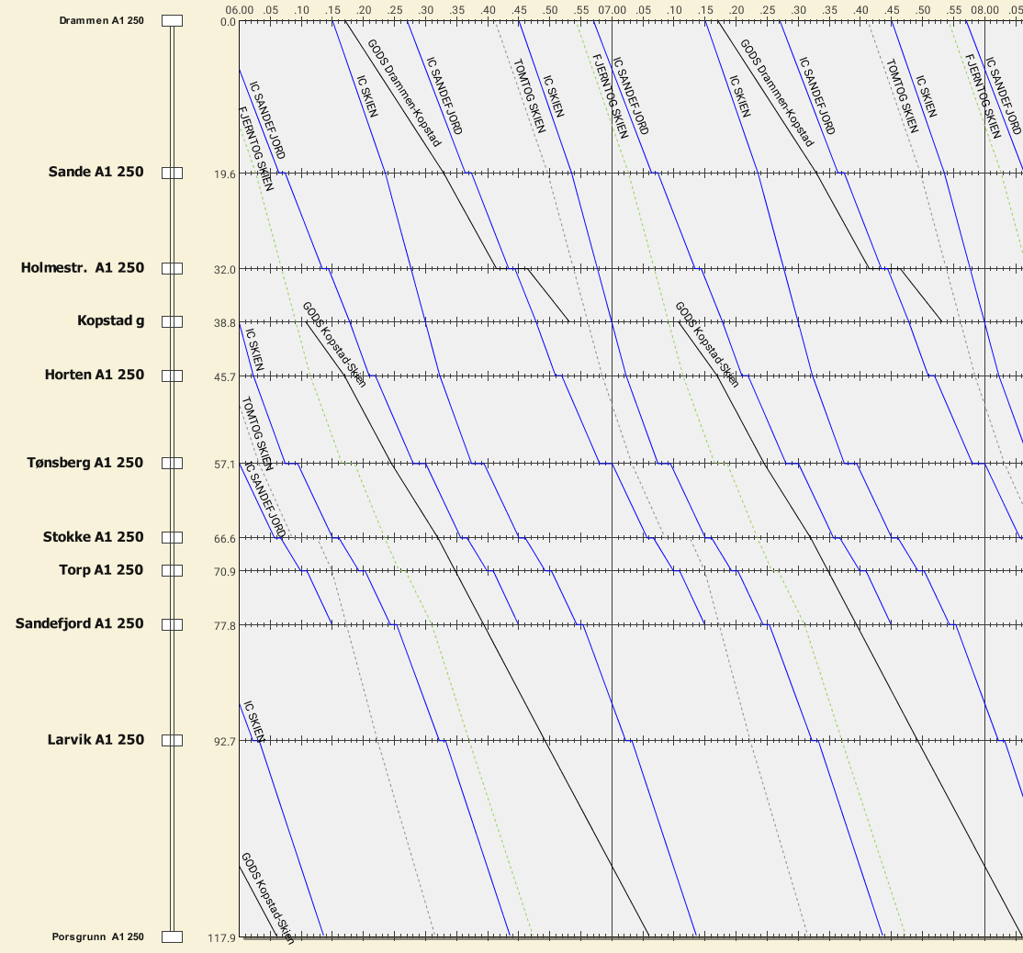
Tabell 3 R2033 vurdering T2050IC med 1 godstog per time i tillegg til Fjerntog og tomtog NB UTENOM RUSH
 |  | 80 | 90 | 100
Drammen | Kopstad |  | *
Kopstad | Drammen |  | *
Kopstad | Skien
Skien | Kopstad
* Krever forbikjøring i Holmestrand

Tilleggsvurdering: Effekt av ulike hastigheter over sporveksel
Det er beregnet bremselengder inne på ankomstspor på terminal og tidsbruk i hovedspor for godstog ved ulike hastigheter over sporveksel til Kopstad godsterminal. Resultater er gjengitt under.
Forutsetninger og egenskaper
- Benyttet materiell: EL19-600m-1000t-100km/h
- X-akse: Avstand, grid 100m
- Y-akse: Hastighet, grid 20 km/t
- Punktet A ligger 2500 meter foran veksel. Her har alle godstog 100km/t.
- Punktet Veksel angir punkt for plassering av veksel med hastighetsreduksjon ift linjehastighet Punktet Lengde ligger 740 meter bak veksel og brukes til å beregne klareringstid fra hovedspor (klareringstid hovedspor = passeringstid lengde- passeringstid A) for et 740 meter langt godstog.
- Punktet Stopp angir et punkt 1500 meter fra veksel i hovedspor
- Det er 15 promille stigning fra punktet Veksel og 200 meter videre
- Det er 10 promille stigning fra Veksel+200 meter til punktet Stopp

Vekselhastighet | Bremselengde Ankomstspor | KLARERINGSTID Hovedspor | TID A-STOPP
80 km/t | ca. 600 m | 00:02:22 | 00:03:24
60 km/t | ca. 300 m | 00:02:45 | 00:03:53
50 km/t | ca. 200 m | 00:03:02 | 00:04:17
40 km/t | ca. 150 m | 00:03:27 | 00:04:55

Hastighet over sporveksel: 80km/t

Vekselhastighet | Bremselengde Ankomstspor | KLARERINGSTID Hovedspor | TID A-STOPP
80 km/t | ca. 600 m | 00:02:22 | 00:03:24

Hastighet over sporveksel: 60km/t

Vekselhastighet | Bremselengde Ankomstspor | KLARERINGSTID Hovedspor | TID A-STOPP
60 km/t | ca. 300 m | 00:02:45 | 00:03:53

Hastighet over sporveksel: 50km/t

Vekselhastighet | Bremselengde Ankomstspor | KLARERINGSTID Hovedspor | TID A-STOPP
50 km/t | ca. 200 m | 00:03:02 | 00:04:17

Hastighet over sporveksel: 40km/t

Vekselhastighet | Bremselengde Ankomstspor | KLARERINGSTID Hovedspor | TID A-STOPP
40 km/t | ca. 150 m | 00:03:27 | 00:04:55

Nødvendige sporlengder, Ankomstspor
Tabell 4 Minste nødvendige lengder i ankomstspor for å gi nytte av hastighet over sporveksel
Hastighet over sporveksel | Lengde på godstog
 | 740m | 600m | 500m
80 km/t | 1490m | 1350m | 1250m
60 km/t | 1190m | 1050m | 950m
50 km/t | 1090m | 950m | 850m
40 km/t | 1040m | 900m | 800m

Vedlegg 23 til Konseptdokument for IC-strekningene – Oppdaterte kjøretidsberegninger 2016
Uten signal- og vekselplassering

